ANCLORA
N E X U S

AI-Powered Real Estate Intelligence
Manual de Usuario Completo

Version 1.0 - Febrero 2026
Anclora Cognitive Solutions
CONFIDENCIAL

Carta de Bienvenida

Estimado usuario:
Bienvenido a Anclora Nexus, la plataforma de inteligencia inmobiliaria impulsada por inteligencia artificial mas avanzada del sector de lujo. Este manual proporciona una guia completa de todas las funcionalidades del sistema.
Cada modulo ha sido desarrollado siguiendo principios de transparencia, reversibilidad y soberania de datos. Todo lo que la IA hace dentro de Nexus es auditable, explicable y esta bajo su control.
Equipo de Producto
Anclora Cognitive Solutions

Indice de Contenidos

Carta de Bienvenida 2
Indice de Contenidos 3
1. Introduccion al Ecosistema Anclora Nexus 4
1.1 Que es Anclora Nexus? 4
1.2 Propuesta de Valor Diferencial 4
1.3 Perfiles de Usuario 4
2. Arquitectura Funcional 6
2.1 Vista General 6
2.2 Flujo del StateGraph (Motor IA) 6
3. Configuracion Inicial 7
3.1 Primer Acceso 7
3.2 Configuracion de Organizacion 7
3.3 Invitacion de Miembros 7
4. Dashboard Ejecutivo 8
4.1 Widgets del Dashboard 8
5. Gestion de Leads 9
5.1 Fuentes de Ingreso 9
5.2 Cualificacion Automatica con IA 9
5.3 Estados del Lead 10
6. Gestion de Propiedades 11
6.1 Campos de una Propiedad 11
6.2 Politica de Editabilidad por Origen 11
7. Motor de Inteligencia Artificial 12
7.1 Componentes 12
7.2 Dominios de Conocimiento 12
7.3 Consola de Chat 12
8. Prospeccion Avanzada 14
8.1 Skill: prospection_weekly 14
8.2 Motor de Matching 14
9. Data Quality & Entity Resolution 15
9.1 Metricas de Calidad 15
9.2 Tipos de Issues 15
9.3 Entity Resolution 15
10. Feed Orchestrator 16
10.1 Conectores 16
10.2 Pipeline de Ingestion 16
11. Gobernanza de Costes IA 17
11.1 Configuracion del Presupuesto 17
11.2 Estados 17
12. Sistema Multitenant 18
12.1 Estructura de Membresias 18
13. Seguridad y Roles 19
13.1 Autenticacion 19
13.2 Jerarquia de Roles 19
13.3 Audit Log Inmutable 19
14. Flujos Operativos Paso a Paso 20
14.1 Lead Ingresa desde Web 20
14.2 Prospeccion Semanal 20
14.3 Consulta al Intelligence Engine 20
15. Casos de Uso Reales 21
15.1 Agente de Lujo en Mallorca 21
15.2 Agencia con Equipo de 5 Agentes 21
16. Mejores Practicas 22
16.1 Gestion de Leads 22
16.2 Prospeccion 22
16.3 Gobernanza de Costes 22
17. Preguntas Frecuentes (FAQ) 23
Puedo usar Nexus sin internet? 23
Que ocurre si se agota el presupuesto IA? 23
Los datos estan aislados entre organizaciones? 23
Que modelos de IA utiliza? 23
Puedo exportar mis datos? 23
Se puede deshacer una accion de IA? 23
Cuantos idiomas soporta? 23
18. Glosario 24
19. Soporte y Contacto 25
19.1 Informacion de la Version 25
19.2 Roadmap 25

Este indice se actualiza automaticamente. En Word: clic derecho > Actualizar campo.

1. Introduccion al Ecosistema Anclora Nexus

1.1 Que es Anclora Nexus?
Anclora Nexus es un CRM inmobiliario de siguiente generacion para profesionales del sector de lujo. Integra un motor de IA que automatiza la cualificacion de leads, la prospeccion de propiedades, el matching comprador-propiedad y la generacion de insights estrategicos.
Opera sobre una arquitectura Kernel + Distro: utiliza como nucleo OpenClaw (orquestacion agentica con LangGraph), sobre el que se implementan skills especializados para el dominio inmobiliario.

1.2 Propuesta de Valor Diferencial
Capacidad | CRM Tradicional | Anclora Nexus
Cualificacion de leads | Manual, subjetiva | IA automatica con scoring 0-1 en < 30 seg
Prospeccion | Busqueda manual en portales | IA identifica y rankea propiedades semanalmente
Matching comprador-propiedad | Intuicion del agente | Algoritmo multicriteria con scoring explicable
Tiempo de respuesta | Horas o dias | < 15 min con draft de email/WhatsApp
Control de costes IA | No existe | Presupuesto mensual con alertas y hard-stop
Audit trail | Basico o inexistente | Log inmutable con firma HMAC-SHA256
Multiidioma | Limitado | ES, EN, DE, RU nativo
Multidivisa | No disponible | EUR, USD, GBP con conversion automatica

1.3 Perfiles de Usuario
Rol | Descripcion | Permisos Clave
Owner | Propietario de la organizacion. Control total. | Gestion de miembros, config, presupuesto IA, todos los datos
Manager | Responsable de equipo. Visibilidad completa. | Ver todos los leads/propiedades, gestionar equipo
Agent | Agente inmobiliario. Visibilidad por asignacion. | Solo leads y propiedades asignados, tareas propias
Aislamiento por rol
Los agentes solo visualizan registros asignados (assigned_user_id = su ID). Owner y Manager acceden a toda la organizacion. Aislamiento via Row Level Security (RLS) a nivel de BD.

2. Arquitectura Funcional

2.1 Vista General
Capa | Tecnologia | Funcion
Frontend | Next.js 15 + shadcn/ui + Tailwind + Zustand | Interfaz SaaS premium con dark mode
Backend | Python 3.11 + FastAPI | API REST con middleware multitenant
Intelligence | LangGraph 0.3 + OpenAI + Anthropic | Orquestacion agentica con 7 nodos
Base de Datos | Supabase PostgreSQL + Auth + Realtime | Almacenamiento con RLS y eventos real-time
Hosting | Vercel (FE) + Railway (BE) | Despliegue continuo zero-downtime

2.2 Flujo del StateGraph (Motor IA)
Cada operacion de IA pasa por un pipeline de 7 nodos secuenciales:
- process_input - Parseo y validacion del input del skill solicitado.
- planner - Seleccion del skill a ejecutar basandose en el contexto.
- limit_check - Verificacion de limites constitucionales (tokens/dia, leads/dia). Si se excede, bloquea.
- executor - Ejecucion del skill Python (lead_intake, prospection_weekly, recap_weekly).
- result_handler - Validacion del output, persistencia en BD y creacion de tareas.
- audit_logger - Registro en audit_log (inmutable) y agent_logs.
- finalize - Retorno del resultado al caller con metadatos de ejecucion.
Principio constitucional
Ninguna operacion de IA escapa al audit log. Cada token consumido, cada decision y cada resultado queda registrado con firma HMAC-SHA256.

3. Configuracion Inicial

3.1 Primer Acceso
- Acceda a la URL proporcionada por su administrador.
- Introduzca email profesional y password, o use Google/GitHub.
- Si recibio invitacion, acceda al enlace y acepte.
- El sistema redirige al Dashboard principal.

3.2 Configuracion de Organizacion
- Nombre de la organizacion y slug identificativo
- Presupuesto mensual de IA (EUR) con umbrales soft y hard
- Limites constitucionales: max leads/dia y tokens/dia
- Idioma (ES, EN, DE, RU) y moneda (EUR, USD, GBP)
- Unidades de superficie (m2 o sq ft)

3.3 Invitacion de Miembros
- Acceda a la seccion Equipo desde el menu lateral.
- Pulse Invitar miembro.
- Introduzca email y seleccione rol (Agent o Manager).
- El sistema genera un enlace de invitacion unico.
- El invitado se vincula automaticamente al aceptar.
Solo los usuarios con rol Owner pueden invitar miembros y modificar roles.

4. Dashboard Ejecutivo

El Dashboard es el centro de operaciones. Ofrece metricas clave, actividad reciente y acciones rapidas en un diseno Bento Grid premium con estetica dark mode.
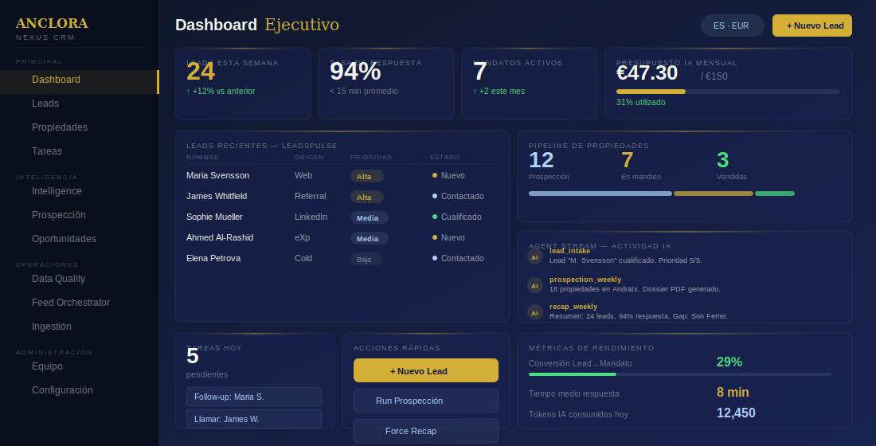
Figura 4.1 - Dashboard Ejecutivo con widgets Bento Grid

4.1 Widgets del Dashboard
Widget | Funcion | Actualizacion
LeadsPulse | Leads recientes con prioridad, estado y origen | Tiempo real (Supabase Realtime)
QuickStats | Metricas clave: leads/semana, tasa respuesta, mandatos | Cada 5 minutos
PropertyPipeline | Pipeline visual: prospeccion > mandato > vendida | Cada 60 segundos
TasksToday | Tareas pendientes con fecha vencimiento <= hoy | Tiempo real
AgentStream | Log en vivo de ejecuciones de agentes IA | Tiempo real
QuickActions | Botones: Nuevo Lead, Run Prospeccion, Force Recap | Estatico
BudgetStatus | Estado presupuesto IA mensual con barra de progreso | Cada 5 minutos

5. Gestion de Leads

El modulo de Leads gestiona todo el ciclo de vida de un contacto comercial, desde ingreso hasta conversion en mandato.
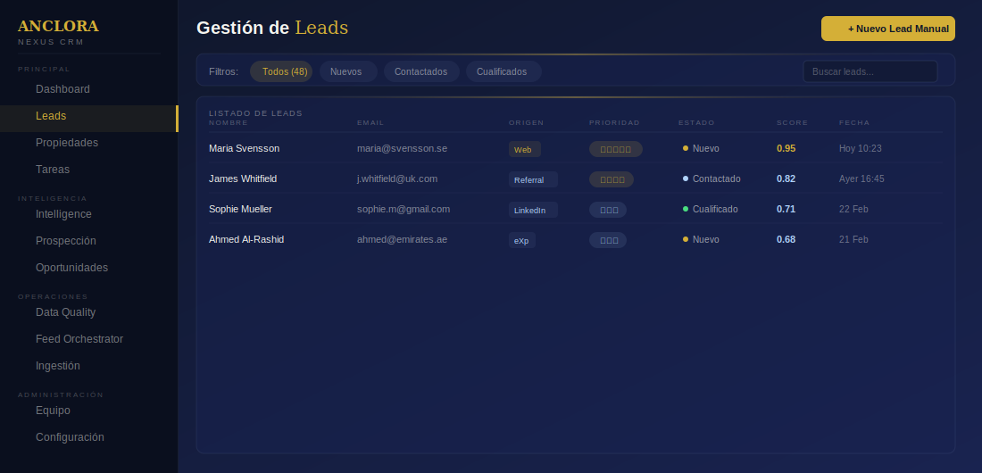
Figura 5.1 - Vista de gestion de Leads con tabla filtrable

5.1 Fuentes de Ingreso
Canal | ID | Mecanismo
Formulario web | web / web-cta | POST /api/cta/lead desde Anclora Private Estates
Referral | referral | Ingreso manual con atribucion al referidor
LinkedIn | linkedin | Ingreso manual desde contactos cualificados
eXp Network | exp | Integracion con la red eXp Spain
Cold outreach | cold | Contactos de prospeccion directa
Feed externo | feed | Ingestion automatizada (Feed Orchestrator)

5.2 Cualificacion Automatica con IA
El skill lead_intake genera automaticamente:
- Resumen ejecutivo del lead (ai_summary) via GPT-4o-mini
- Prioridad 1-5 basada en scoring ponderado
- Score numerico 0.0-1.0 (budget x urgencia x fit x calidad)
- Draft de email personalizado via Claude 3.5 Sonnet
- Draft de WhatsApp para contacto rapido
- Tarea de follow-up con fecha de vencimiento
Tiempo de respuesta
lead_intake completa en < 30 seg, permitiendo responder al lead en < 15 min.

5.3 Estados del Lead
Estado | Descripcion | Transiciones
new | Recien ingresado, pendiente contacto | contacted / qualified / lost
contacted | Primer contacto realizado | qualified / lost
qualified | Interes confirmado | mandate / lost
mandate | Convertido en mandato | Estado final positivo
lost | Descartado | Estado final negativo

6. Gestion de Propiedades

Gestiona el inventario completo de inmuebles con trazabilidad de origen y editabilidad segun fuente.

6.1 Campos de una Propiedad
Campo | Tipo | Descripcion
title | Texto | Nombre descriptivo (Villa Port Andratx 4B)
address | Texto | Direccion completa del inmueble
zone | Codigo | Codigo postal / zona (07157, 07160)
type | Enum | villa / apartment / penthouse / finca / land / commercial
price | Numerico | Precio de venta en moneda configurada
area_m2 | Numerico | Superficie en metros cuadrados
status | Enum | prospect / listed / under_offer / sold / withdrawn
source_system | Texto | Origen: manual, feed, catastro, mls
source_origin | JSON | Metadatos completos de origen

6.2 Politica de Editabilidad por Origen
- Campos manuales: editables libremente por el usuario.
- Campos feed/catastro: solo lectura. Se actualizan automaticamente.
- Campos mixtos: badge de origen visible, override manual con confirmacion.

7. Motor de Inteligencia Artificial

El Intelligence Engine permite consultas en lenguaje natural sobre estrategia, mercado, fiscalidad y marca con evaluacion de riesgos y trazabilidad completa.
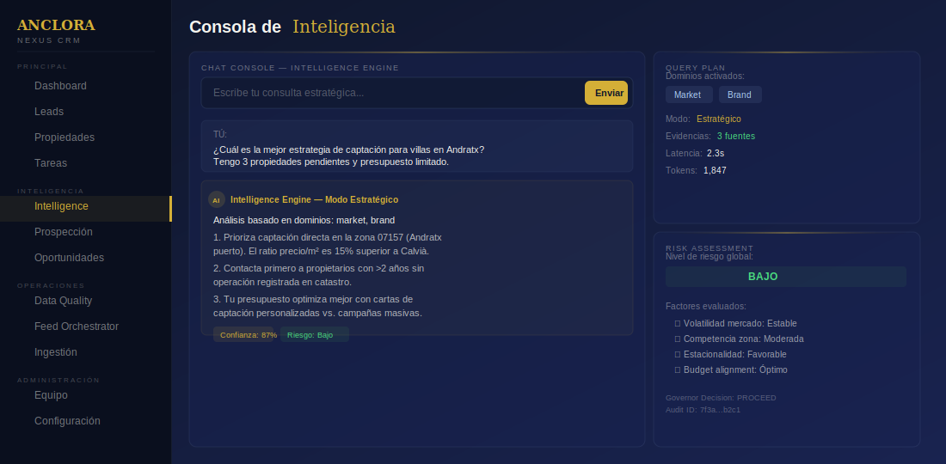
Figura 7.1 - Consola de Inteligencia con Chat, Query Plan y Risk Assessment

7.1 Componentes
Componente | Funcion | Descripcion
Router | Clasificacion | Analiza consulta y determina dominios (market, brand, tax, transition, system)
Governor | Riesgo | Evalua riesgo y decide: PROCEED / BLOCK / ESCALATE
Synthesizer | Respuesta | Genera respuesta final con evidencias y confianza
Orchestrator | Coordinacion | Ejecuta secuencia Router > Governor > Synthesizer

7.2 Dominios de Conocimiento
- market - Analisis de mercado: precios, tendencias, zonas, competencia
- brand - Estrategia de marca personal y posicionamiento
- tax - Fiscalidad inmobiliaria e implicaciones tributarias
- transition - Gestion del cambio profesional
- system - Consultas sobre el propio Nexus

7.3 Consola de Chat
- Texto de respuesta estrategica con recomendaciones accionables
- Query Plan visible: dominios, modo de ejecucion, fuentes
- Risk Chips: nivel de riesgo (Bajo / Medio / Alto)
- Metadatos: latencia, tokens, correlation_id para auditoria
Transparencia radical
Cada respuesta expone su proceso de razonamiento completo. No hay cajas negras.

8. Prospeccion Avanzada

Identifica propiedades en zonas target, cruza con compradores activos y genera matches con scoring explicable.
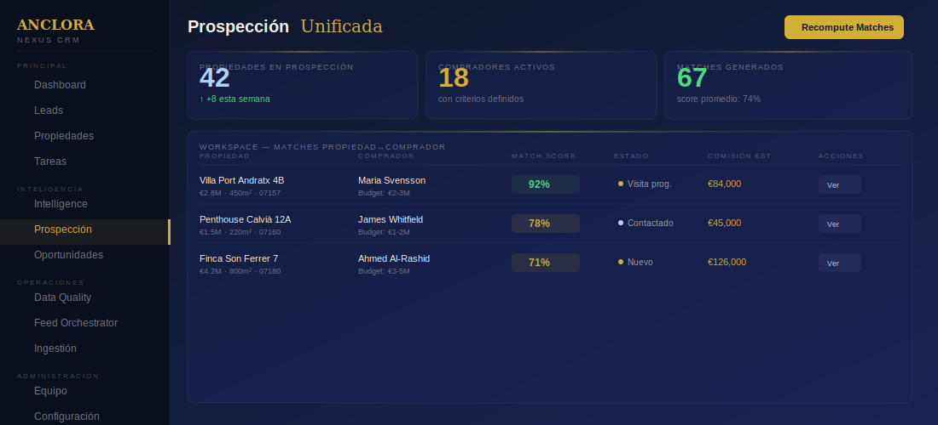
Figura 8.1 - Workspace Unificado de Prospeccion

8.1 Skill: prospection_weekly
- Escanea zonas configuradas (Andratx 07157, Calvia 07160, Son Ferrer 07180).
- Identifica propiedades que cumplen criterios (tipo, precio, superficie).
- Rankea por oportunidad de captacion con scoring multicriteria.
- Genera dossier PDF con propiedades top y copy de captacion.
- Crea tareas de follow-up para acciones prioritarias.

8.2 Motor de Matching
- Presupuesto: rango comprador vs. precio propiedad
- Zona: preferencias geograficas vs. ubicacion real
- Tipo: preferencia (villa, penthouse) vs. tipo real
- Superficie: requerimiento vs. disponible
- Factores adicionales: urgencia, historico, calidad origen

9. Data Quality & Entity Resolution

Garantiza integridad y consistencia de datos con deteccion automatica de problemas, duplicados y candidatos a fusion.
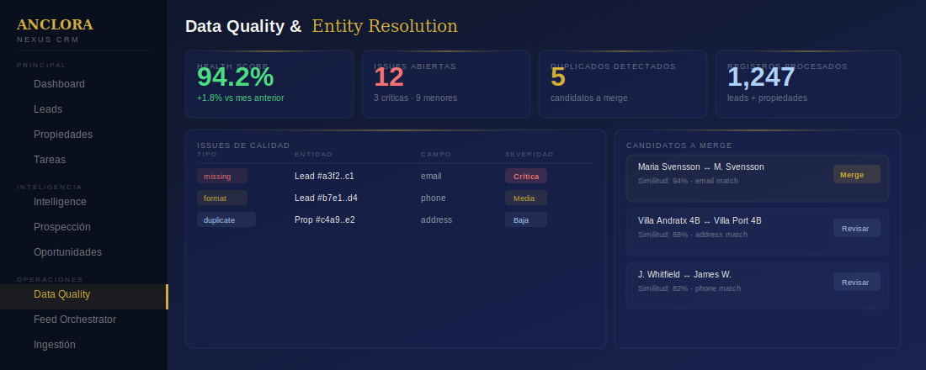
Figura 9.1 - Panel de Data Quality

9.1 Metricas de Calidad
Metrica | Descripcion | Umbral
Health Score | Porcentaje global de calidad | > 90%
Issues Abiertas | Problemas pendientes | < 10 (0 criticas)
Duplicados | Candidatos a fusion | 0 idealmente
Registros | Total leads + propiedades analizados | Informativo

9.2 Tipos de Issues
- missing - Campo obligatorio vacio. Severidad: Critica.
- format - Formato incorrecto. Severidad: Media.
- duplicate - Registro potencialmente duplicado. Severidad: Baja.
- stale - Sin actividad en periodo configurable. Severidad: Informativa.

9.3 Entity Resolution
- El sistema presenta candidatos con porcentaje de similitud.
- El usuario revisa: Merge (fusionar) o Descartar.
- Al fusionar, se preserva el registro mas completo.
- La operacion queda en audit_log para reversibilidad.

10. Feed Orchestrator

Gestiona la ingestion automatizada desde fuentes externas con conectores estandarizados.

10.1 Conectores
Conector | Tipo | Datos
Manual CSV | Batch | Leads y propiedades desde CSV
API REST | Realtime | Leads desde formularios web y CTAs
Feed MLS | Batch (scheduled) | Propiedades desde MLS
Catastro | Batch | Datos catastrales (roadmap Q2)

10.2 Pipeline de Ingestion
- Validacion contra contrato canonico.
- Deduplicacion por dedupe_key.
- Enriquecimiento de metadatos de origen.
- Persistencia con estado: processed / rejected / failed.
- Registro de ingestion_event para observabilidad.

11. Gobernanza de Costes IA

Control total sobre gasto en IA con presupuestos configurables, alertas y bloqueo de emergencia.
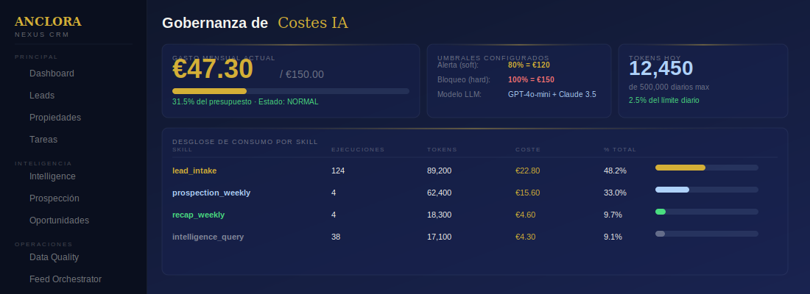
Figura 11.1 - Panel de Gobernanza de Costes

11.1 Configuracion del Presupuesto
Parametro | Descripcion | Ejemplo
monthly_budget_eur | Presupuesto mensual maximo | 150.00 EUR
soft_threshold_pct | % para alerta (notificacion) | 80% = 120 EUR
hard_threshold_pct | % para bloqueo total | 100% = 150 EUR
max_llm_tokens_per_day | Limite diario de tokens | 500,000
max_daily_leads | Max leads procesados/dia | 100

11.2 Estados
- NORMAL (verde) - Gasto bajo umbral soft. Sin restricciones.
- WARNING (amarillo) - Entre soft y hard. Notificacion al Owner.
- HARD_STOP (rojo) - Presupuesto agotado. IA bloqueada (HTTP 402).
Hard-stop automatico
Al alcanzar el umbral hard, el sistema responde HTTP 402 a operaciones IA. El Owner puede incrementar el presupuesto para restablecer.

12. Sistema Multitenant

Multitenancy real a nivel de BD. Cada organizacion opera en espacio aislado.
- Cada registro contiene org_id obligatorio
- RLS de Supabase garantiza aislamiento total
- API valida org_id en cada peticion via middleware
- Frontend obtiene org_id del contexto de autenticacion

12.1 Estructura de Membresias
Campo | Descripcion
user_id | Referencia al usuario autenticado
org_id | Referencia a la organizacion
role | owner / manager / agent
status | active / invited / suspended / revoked
invitation_code | Codigo unico para invitaciones

13. Seguridad y Roles

13.1 Autenticacion
- Email + password (metodo principal)
- OAuth con Google y GitHub
- Magic link por email (recuperacion)

13.2 Jerarquia de Roles
Accion | Owner | Manager | Agent
Ver todos los leads/propiedades | Si | Si | Solo asignados
Crear leads/propiedades | Si | Si | Si
Ejecutar skills IA | Si | Si | Si
Metricas de toda la org | Si | Si | No
Invitar miembros | Si | No | No
Modificar roles | Si | No | No
Configurar presupuesto IA | Si | No | No

13.3 Audit Log Inmutable
- Tabla con REVOKE UPDATE, DELETE - nadie modifica ni borra
- Firma HMAC-SHA256 en cada entrada
- Registra actor, accion, recurso y detalles JSON

14. Flujos Operativos Paso a Paso

14.1 Lead Ingresa desde Web
- Visitante completa formulario en Anclora Private Estates.
- POST a /api/cta/lead con datos del contacto.
- Backend activa StateGraph con skill lead_intake.
- limit_check verifica limites diarios.
- executor invoca GPT-4o-mini + Claude 3.5.
- result_handler crea lead en BD + tarea follow-up.
- audit_logger registra operacion con HMAC.
- LeadsPulse se actualiza en tiempo real.
- Agente responde con draft generado.
Tiempo total
Desde envio del formulario hasta draft de respuesta: < 30 segundos.

14.2 Prospeccion Semanal
- Cron (domingo 18:00) o boton Run Prospeccion.
- Escaneo de zonas target.
- Filtrado por criterios y ranking.
- Generacion de dossier PDF.
- Cruce con compradores activos > matches.
- Creacion de tareas de follow-up.

14.3 Consulta al Intelligence Engine
- Usuario escribe consulta en lenguaje natural.
- Router clasifica por dominio.
- Governor evalua riesgo: PROCEED / BLOCK / ESCALATE.
- Synthesizer genera respuesta con evidencias.
- Se muestra con Query Plan, Risk Chips y metadatos.

15. Casos de Uso Reales

15.1 Agente de Lujo en Mallorca
Agente especializado en villas de lujo en Andratx, Calvia y Son Ferrer. Trabajo a jornada parcial con necesidad de maximizar cada hora.
- Lead intake automatico desde web > cualificacion instantanea
- Prospeccion semanal automatizada > 18 propiedades priorizadas
- Recap semanal ejecutivo > planificacion optimizada
- Intelligence Engine para estrategia de mercado y captacion
Resultado: 70% reduccion en tiempo de investigacion. 94% tasa de respuesta en < 15 min. 7 mandatos activos.

15.2 Agencia con Equipo de 5 Agentes
1 Owner + 1 Manager + 3 Agents en diferentes zonas.
- Multitenancy con visibilidad por rol
- Manager supervisa pipeline completo y redistribuye leads
- Gobernanza de costes compartida
- Data Quality centralizado cross-agente

16. Mejores Practicas

16.1 Gestion de Leads
- Responda en las primeras 15 min usando el draft generado por IA
- Personalice ligeramente el copy antes de enviar
- Actualice el estado tras cada interaccion
- Use filtros de prioridad para concentrar esfuerzos

16.2 Prospeccion
- Configure zonas target con codigos postales especificos
- Revise el dossier semanal cada domingo por la noche
- Ejecute prospeccion manual para oportunidades puntuales
- Registre actividad comercial de cada match

16.3 Gobernanza de Costes
- Establezca presupuesto mensual antes de operar
- Configure umbral soft al 80%
- Monitorice desglose por skill
- Si alcanza hard-stop, evalua si incrementar o reducir frecuencia

17. Preguntas Frecuentes (FAQ)

Puedo usar Nexus sin internet?
No. Nexus es una aplicacion web que requiere conexion a internet.

Que ocurre si se agota el presupuesto IA?
El sistema entra en HARD_STOP. Las operaciones IA se bloquean (HTTP 402). Las operaciones manuales siguen funcionando. El Owner puede incrementar el presupuesto.

Los datos estan aislados entre organizaciones?
Si. Cada registro tiene org_id y las politicas RLS de PostgreSQL garantizan aislamiento total.

Que modelos de IA utiliza?
GPT-4o-mini (OpenAI) para resumenes rapidos. Claude 3.5 Sonnet (Anthropic) para copy comercial e insights estrategicos. Fallback chain si un proveedor falla.

Puedo exportar mis datos?
Si. Los datos son propiedad del usuario (principio de soberania de datos). Las exportaciones estan disponibles desde Configuracion.

Se puede deshacer una accion de IA?
Si. El principio de reversibilidad garantiza que toda accion del agente es deshacible.

Cuantos idiomas soporta?
Cuatro: ES, EN, DE, RU. Selector disponible en el header.

18. Glosario

Termino | Definicion
Agent (rol) | Usuario con visibilidad limitada a registros asignados
Audit Log | Registro inmutable con firma HMAC-SHA256
Contrato canonico | Schema estandarizado para ingestion de datos
Governor | Componente que evalua riesgos de consultas IA
Hard-stop | Bloqueo automatico cuando se agota presupuesto IA
HITL | Human-In-The-Loop. Aprobacion humana para acciones criticas
LangGraph | Framework de orquestacion de agentes IA
Lead | Contacto comercial potencial en pipeline de ventas
Mandato | Acuerdo formal de venta/compra de inmueble
Match score | Puntuacion de compatibilidad comprador-propiedad
OpenClaw | Motor agentico base de Nexus
RBAC | Role-Based Access Control
RLS | Row Level Security en PostgreSQL
Router | Componente que clasifica consultas por dominio
Skill | Modulo Python para tarea IA especifica
StateGraph | Grafo de estados que define pipeline de ejecucion IA
Synthesizer | Componente que genera respuesta final

19. Soporte y Contacto

Canal | Uso | Tiempo Respuesta
Email | soporte@anclora.es | < 24 horas
Documentacion | Seccion /docs del repositorio | Self-service
Incidencias | GitHub Issues | < 48 horas

19.1 Informacion de la Version
Dato | Valor
Version del Manual | 1.0
Version de la Aplicacion | 0.1.0
Fecha de Publicacion | Febrero 2026
Proxima Revision | Abril 2026 (Q2)

19.2 Roadmap
- Q1 2026: Foundation + Lead Intake MVP (en curso)
- Q2 2026: Prospeccion avanzada + Recap + WhatsApp + Dossier Generator
- Q3-Q4 2026: Validacion ROI + Evaluacion producto B2B

ANCLORA NEXUS
AI-POWERED REAL ESTATE INTELLIGENCE
2026 Anclora Cognitive Solutions. Todos los derechos reservados.

